3차 중앙위원회·산하조직 대표자 연석회의
지방조직운영 규정 개정 및 통합지방본부 선거관리위원회 구성 등 의결
http://www.kttu.or.kr/
제13-405호, 2020년 8월 25일(화)

노동조합은 8월 25일(화) 10시 30분부터 중앙본부 대회의실에서 제3차 중앙위원회 회의에 이어 제5차 산하조직 대표자회의를 열고 현안을 공유했다.
노동조합은 먼저 중앙위원회 회의를 통해 ▲규정 개정에 관한 사항 ▲통합지방본부 선거관리위원회 구성에 관한 사항 ▲통합지방본부 조합원 총회 공고 방법에 관한 사항 등 3개 안건을 상정하고 이를 의결했다.
1호 안건인 규정 개정에 관한 사항은 지방조직 운영 규정의 조문을 변경함으로써 지방본부 운영의 효율을 꾀했고, 2호 안건인 통합지방본부 선관위 구성과 3호 안건인 통합지방본부 조합원 총회 공고 방법에 관한 사항과 관련해서는 오는 연말에 치러질 지방 위원장 선출을 대비, 지방본부 통합으로 인한 혼란이 없도록 세부 내용을 마련했다.
노동조합은 이어 제5차 산하조직 대표자회의를 통해 지난 제3차 중앙상무집행위원회 회의에서 확정된 △2020년도 단체교섭 요구안 △규정 개정에 관한 사항 △조합 직원 취업규칙 개정에 대해서도 공유했다.
김해관 위원장은 이날 “코로나19 재확산으로 인한 재택근무와 관련, 광역본부의 참여율이 저조한 것으로 나타났다”고 설명한 뒤 “현장업무의 불합리한 상황이 발생하지 않도록, 각 지방본부 위원장들께서는 내려가시는 즉시 재택 인원을 정하는 기준 등을 잘 살피는 등 현황 파악 후 필수 근무인원을 제외한 전 조합원들이 재택근무를 할 수 있도록 조치하라”고 주문했다.
위원장은 이어 “2020년도 단체교섭은 13대 집행부 공약사항 대부분을 이행하여 조합원의 임금 및 복지 욕구를 충족하기 위해 현장의 바람과 기대에 소홀함 없이 마지막까지 최선을 다할 것”이라고 약속했다.

구분 | 안 건
1호 | 규정 개정에 관한 사항
2호 | 통합지방본부 선관위 구성에 관한 사항
3호 | 통합지방본부 조합원 총회 공고 방법에 관한 사항

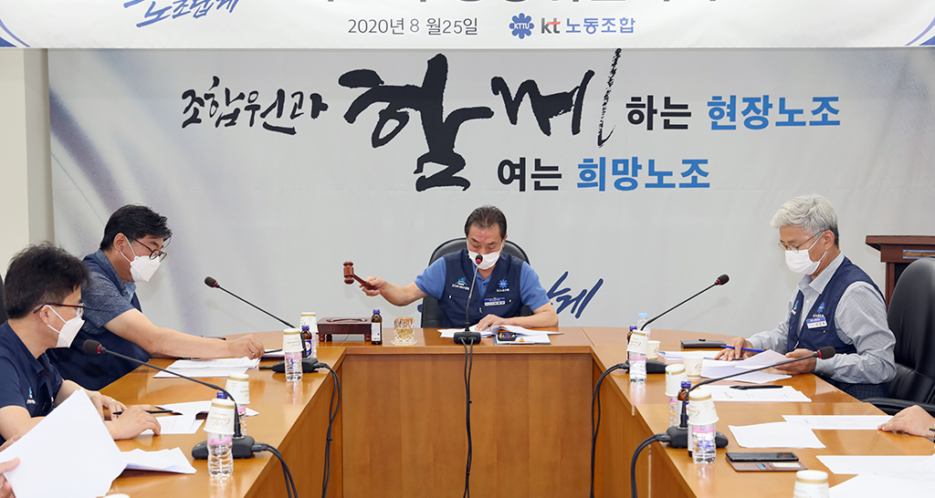
<제3차 중앙위원회 의결 안건>

